Pied à Coulisse – Chaîne de mesure
TP n°10

I Objectif du programme

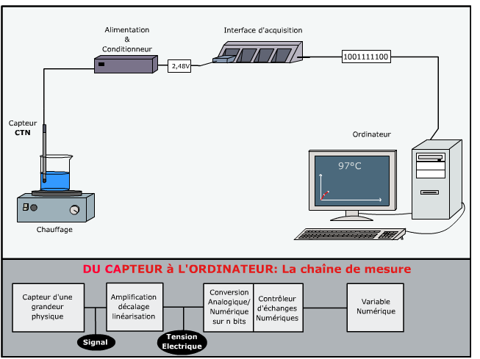
Comprendre toutes les étapes d'une chaîne de mesure.

II Objectif de la séance
Découvrir la constitution et le fonctionnement d'une chaîne de mesure.
Réaliser une chaîne de mesure de longueur.

III Constitution d'une chaîne de mesure
L’ordinateur nous permet de faire du traitement de texte, du tableur, d’écouter de la musique, de voir des vidéos …et il peut également nous donner une valeur instantanée de la température de la salle ou autre et conserver les différentes mesures en mémoire et éventuellement de les traiter par la suite.
Nous visualisons sur le schéma ci-contre, une chaîne de mesure :
Q1 : Quelle est la grandeur physique que l'on veut repérer ?
Q2 : Quelle est la nature du signal transmis à l'interface de mesure ?
Q3 : Quel est le rôle de l'interface de mesure ?
Q4 : Quelle est la nature du signal transmis à l'ordinateur ?
Problématique (à noter) : Comment l'ordinateur peut-il afficher une température à l'écran alors que c'est une tension qui lui a été transmise?
IV Un pied à coulisse numérique
A. Fonction d'un pied à coulisse.
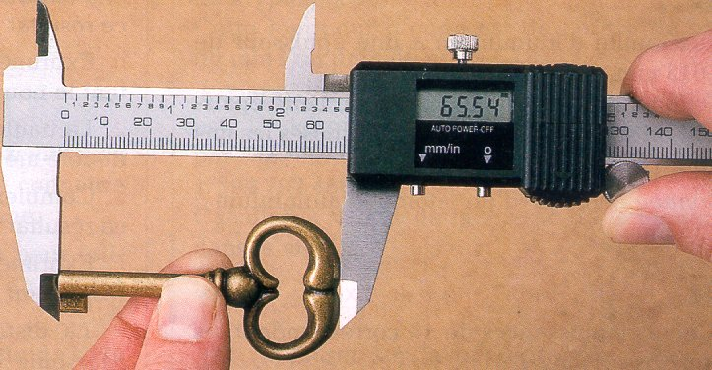
Q5 :A quoi sert un pied à coulisse numérique ? Quel est son avantage par rapport à une règle graduée ?
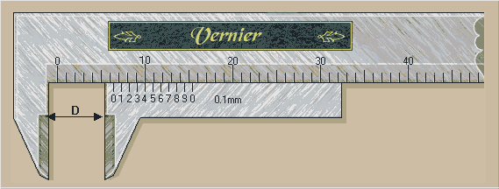
Q6 : Vous disposez sur votre table d'un pied à coulisse classique. Quelle est la différence essentielle avec un pied à coulisse numérique ?
Utiliser un pied à coulisse classique pour déterminer le diamètre d'une masse cylindrique. Noter la valeur.

B. Matériel mis à votre disposition
Potentiomètre, alimentation en tension réglable, voltmètre, oscilloscope, ordinateur, pied à coulisse analogique.
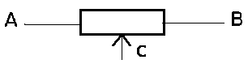
B-1 Potentiomètre et résistance variable.
Un potentiomètre est une résistance comportant
deux bornes fixes A et B, sur laquelle coulisse
une borne variable C.

B.1.1Etude des résistances du potentiomètre :
Q 7 : On mesure la résistance RAB avec un multimètre branché en ohmmètre. Noter cette valeur. Comment évolue RAB lorsque la position de C varie.
On mesure la résistance RAC avec un multimètre branché en Ohmmètre. Noter cette valeur ainsi que la position du curseur. Comment évolue RAC lorsque la position de C varie.
On mesure la résistance RCB avec un multimètre branché en Ohmmètre. Noter cette valeur pour la position précédente du curseur. Comment évolue RCB lorsque la position de C varie.
Trouver la relation qui existe entre R_{AB},R_{AC} et R_{CB} quelque soit la position de C.
B-1-2 Montage potentiométrique
Réaliser le montage suivant.
Régler précisément l'alimentation à 6 volts.
Brancher voltmètre en dérivation pour mesurer la tension U_{CA}.
Observer l'évolution de la tension U_{CA} lorsque la position du
point C varie.
B-2 Linéarisation du potentiomètre avec le logiciel Synchronie
On veut réaliser un étalonnage du potentiomètre rectiligne à piste de carbone. L'étalonnage sera constitué par le relevé de différentes valeurs de la longueur CA, associé à la tension U_{CA} correspondante. Voici les différentes opérations à effectuer pour réaliser cet étalonnage.
On mesure une longueur L entre les points A et C du potentiomètre avec un pied à coulisse au 10ème.
On mesure la tension U_{CA} correspondante avec un voltmètre. Les grandeurs seront rentrées manuellement dans le tableau du logiciel Synchronie.
=> Cliquer sur l'icône Synchronie 2003 dans le bureau de Windows.
=> Cliquer sur l'onglet Tableur en bas à gauche. Vous voyez apparaître une colonne qui s’intitule T.
=> Supprimer cette colonne qui correspond à la variable temps (en seconde) en cliquant sur Variables puis enlever.
=> Pour créer le nom des variables que vous souhaitez utiliser, cliquer sur Variables puis ajouter.
=> Entrer le nom de la variable tension1 associée à la tension U_{CA}. Cliquer ensuite sur Créer.
=> Répéter l’opération pour la variable longueur1 associée à la longueur CA. Fermer ensuite la fenêtre.

Q8 : Réaliser une dizaine de mesure associant les valeurs de longueur et de tension U_{CA.}
Entrer au clavier dans le tableau les valeurs mesurées.
On souhaite à partir d’un ensemble de données tracer un graphique longueur= f(U_{CA}).
=> Cliquer sur l'onglet n°1 en bas à gauche. Vous voyez apparaître une fenêtre graphique. Par défaut, Synchronie représente la variable EA0 en fonction du temps. Pour construire le graphique souhaité, cliquer sur Paramètres dans le menu principal. La boîte de dialogue Réglage des paramètres s’ouvre. Dans l'onglet entrées, décocher dans la rubrique Affichage la fenêtre 1.

a) Paramétrage des variables:

Il vous faut définir les variables que vous allez utiliser sur votre graphique:

=> Cliquer sur l’onglet Courbes,
=> Choisir la variable longueur1 ,  => Cocher la fenêtre n°1 pour porter la variable en ordonnées (Y)  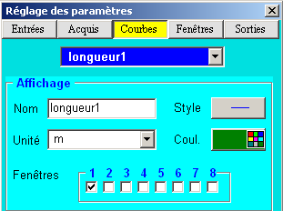 | => Réaliser la même opération pour la variable tension1.   Ne pas cocher de fenêtre car la variable sera porté en abscisse (X)  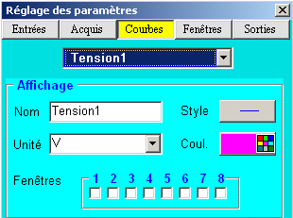

b) Paramétrage des fenêtres d'affichage:  => Cliquer sur l’onglet Fenêtre, puis choisir la fenêtre n°1.  => Sélectionner la variable tension1 à porter en abscisse (X),  => Paramétrer l’échelle de 0 à 6 volts pour la tension1 en (X)  et de 0 à 6 cm pour la longueur1 en (Y).  => Cliquer sur Ok. Vous devez voir apparaître les points expérimentaux.  Q9 : La courbe longueur1=f(tension 1) obtenue est-elle linéaire ? | 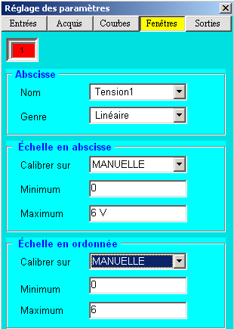
Nous allons modéliser des résultats expérimentaux et chercher l’équation d’une courbe qui passe au mieux par l’ensemble de tous les points:
=> Dans le menu principal, cliquer sur Traitement puis Modélisation  => Indiquer le nom de la variable longueur1 à modéliser.  => Rechercher la fonction "Y=a0+a1*X"  => Cliquer sur le bouton Calculer. Synchronie vous indique la valeur finale des paramètres qu’il a calculé.  Vous observer également la courbe modélisée. Si cette courbe ne convient pas (trop loin des points expérimentaux), chercher un autre modèle en prenant une autre fonction. | 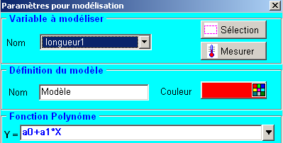

Q10 : Déterminer la fonction de transfert c'est à dire la relation mathématique entre Longueur CA et tension U_{CA.}
C-3. Utilisation de l’interface d’acquisition SYSAM-SP5 en mode manuel:  On va utiliser l’interface d’acquisition SYSAM-SP5 et le logiciel Synchronie pour lire directement la tension U_{CA} .  Brancher l’interface d’acquisition pour mesurer la tension U_{CA} entre la masse du boîtier (borne noire) et l'entrées rouges EA0,  a) Paramétrage des variables:  Pour saisir les longueurs CA au clavier, on doit paramétrer une autre entrée de façon à faire cette acquisition.  => Ouvrir la boîte de dialogue Réglage des paramètres.  => Dans l'onglet entrée, cliquer sur le bouton de l’entrée « 1 ».  => Choisir le mode pas à pas, puis clavier  => Choisir la variable longueur2 en mètres  => Cocher la fenêtre n°2 pour porter la variable en ordonnées (Y). | 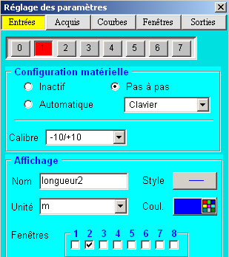
=> Réaliser la même opération pour la variable tension2  => Dans l'onglet entrée, cliquer sur le bouton de l’entrée « 0 ».  => Choisir le mode pas à pas, puis instantanée  => Choisir la variable tension2 en volts   Ne pas cocher de fenêtre car la variable sera porté en abscisse (X) | 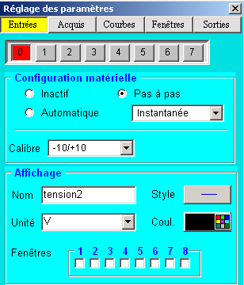

b) Paramétrage des fenêtres d'affichage:  => Cliquer sur l’onglet Fenêtre, puis choisir la fenêtre n°2.  => Sélectionner la variable tension2 à porter en abscisse (X),  => Paramétrer l’échelle de 0 à 6 volts pour la tension1 en (X)  et de 0 à 6 cm pour la longueur1 en (Y).  => Cliquer sur Ok. Vous devez voir apparaître les points expérimentaux  Pour lancer l'acquisition des signaux, appuyer le raccourci clavier F10.  => Saisir dans la première fenêtre la valeur de la longueur2 au clavier puis valider par la touche Entrée.  => Cliquer sur acquérir pour mesurer la tension sur l’entrée EA0 correspondant à la variable tension2.  Q11 : La courbe longueur2=f(tension 2) obtenue est-elle linéaire ?  Réaliser comme précédemment la modélisation et chercher l’équation d’une courbe qui passe au mieux par l’ensemble de tous les points. | 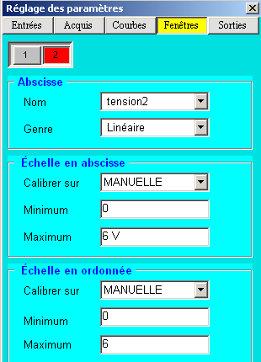
Q12 : Déterminer la fonction de transfert c'est à dire la relation mathématique entre Longueur CA et tension U_{CA.}
Q13 : Comparer les deux équations.
C-4. Utilisation de l’interface d’acquisition SYSAM-SP5 en mode automatique:  On souhaite utiliser l'interface SYSAM-SP5 en temps qu'oscilloscope afin d'afficher directement la longueur de la mesure:  => Procéder à la réinitialisation complète du logiciel en cliquant sur Fichier puis nouveau  a) Paramétrage des variables:  => Ouvrir la boîte de dialogue Réglage des paramètres.  => Dans l'onglet entrée, cliquer sur le bouton de l’entrée « 0 ».  => Choisir le mode Automatique  => Choisir la variable tension en volts  => Cocher la fenêtre n°1 pour porter la variable en ordonnées (Y). | 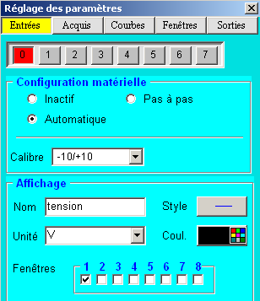
b) Paramétrage de l'acquisition:  => Dans l'onglet Acquis, régler la définition à 1000 points , l'échantillon à 10ms, la durée total à 10s, ne pas mettre d'option. | 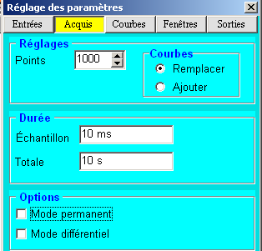
c) Paramétrage des fenêtres d'affichage:  => Cliquer sur l’onglet Fenêtre, puis choisir la fenêtre n°1.  => Sélectionner la variable "temps" T à porter en abscisse (X),  => Paramétrer l’échelle des abscisses (X) sur manuelle de 0s à 10s  => Paramétrer l’échelle des ordonnées (Y) sur manuelle de 0 à 6V  => Cliquer sur Ok.  Pour lancer l'acquisition des signaux, appuyer le raccourci clavier F10 et observer la fenêtre N°1 lorsque le curseur C varie | 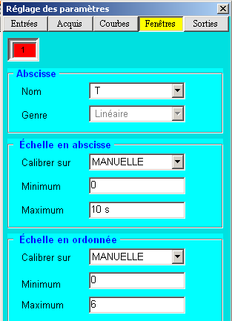

=> Dans l'onglet tableur, définir une nouvelle variable longueur.
=> Dans l'onglet calcul, inscrire l'équation: longueur = A0+A1*tension en utilisant les valeurs précédemment définies.
=> Cliquer sur l'icône "calculer".
=> Cliquer sur paramètre pour ouvrir la boîte de dialogue Réglage des paramètres.

a) Paramétrage des variables:  => Cliquer sur l’onglet Courbes,  => Choisir la variable longueur ,  => Cocher la fenêtre n°2 pour porter la variable en ordonnées (Y)  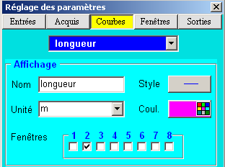 | b) Paramétrage des fenêtres d'affichage:  => Cliquer sur l’onglet Fenêtre, puis choisir la fenêtre n°2.  => Sélectionner la variable "temps" T à porter en abscisse (X),  => Paramétrer l’échelle des abscisses (X) sur manuelle de 0s à 10s  => Paramétrer l’échelle des ordonnées (Y) sur manuelle de 0 à 6.  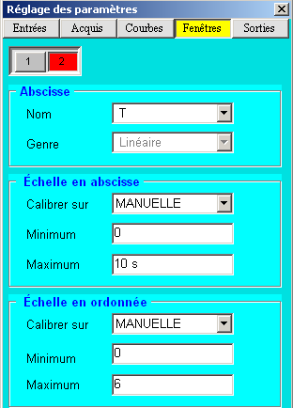

=> Pour lancer l'acquisition des signaux, appuyer le raccourci clavier F10 et observer la fenêtre N°1 et N°2, lorsque le curseur C varie.

Q14 : Mesurer le diamètre du cylindre avec le potentiomètre puis avec le pied à coulisse et indiquer sa valeur.

Q15 : Déterminer la précision de votre mesure:

Précision (sur mesure de Longueur) = $\frac{\left|D_{\text{pied}}−D_{\text{potentiomètre}}\right|}{D_{\text{pied}}}$*100
Exemple: Si le diamètre mesuré avec le pied à coulisse D_{pied} est 37mm et que le diamètre mesuré avec le potentiomètre D_{potentiomètre} est de 35mm, on dira que la précision est de (37-35)/37=5.4%

Q16 : Un pied à coulisse numérique fonctionne avec des piles. Que se passe-t-il quand les piles s'usent ? Est-il concevable que les valeurs mesurées varient ?

Q17 : Votre pied à coulisse est-il indépendant de l'alimentation du potentiomètre. Pour cela, réaliser la mesure du cylindre avec une alimentation réglé sur 5volts.
Q18 : Comment-peut-on s'affranchir de la valeur de la tension d'alimentation ? Réaliser le nouveau paramétrage de synchronie en tenant compte de la tension d'alimentation.

